Пришла весна- просыпаются клещи!

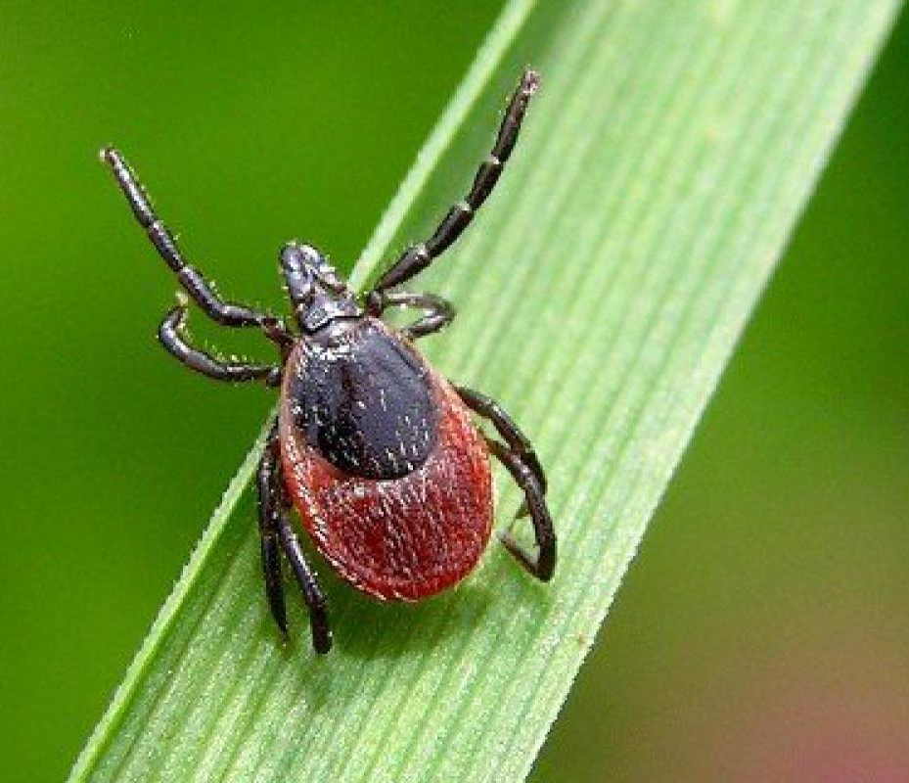
Плюсовая температура воздуха в начале весны активизировала поведение клещей. Как правило, они начинают выползать из зимних укрытий в поисках пищи, когда дневные температуры воздуха поднимаются выше +5ºС.
Пик численности этих кровососущих членистоногих, обычно, выпадает на апрель-май – начало июня. Продолжать свою охоту кровососы будут до последних теплых дней осени.
Следует знать:
* Иксодовые клещи могут быть переносчиками девяти возбудителей инфекционных заболеваний, из которых ежегодно на территории Беларуси регистрируются два –Лайм-боррелиоз (болезнь Лайма) и клещевой энцефалит. Чаще встречается боррелиоз, реже – клещевой энцефалит и лишь изредка другие инфекции. Однако далеко не все клещи инфицированы!
* Клещи обитают не только в лесу. На территории республики основными переносчиками клещевых инфекций являются два вида клещей: клещ лесной (Ixodes ricinus) и луговой (Dermacentor reticulatus). Последний предпочитает открытые пространства: заливные луга, пустыри, лесные поляны, опушки, пастбища. Среди излюбленных мест их обитания – высокая травянистая растительность, прошлогодняя листва, сухостой.
* В лесу клещей всегда больше вдоль поросших травой троп, опушек, по обочинам дорог.
* Клещ нападает с травы или низкорослого кустарника, а не падает или прыгает с деревьев. Так что основная зона опасности у человека – это ноги.
* Клещ никогда не присасывается сразу, прицепившись к жертве, он движется всегда вверх, около часа может бродить по телу в поисках удобных для присасывания мест. Медлительность клеща является некоторым благом, поскольку его можно обнаружить задолго до укуса. Чтобы избежать неприятностей в течение всего теплого периода года, начиная с весны до поздней осени, будучи на природе необходимо соблюдать определенные правила поведения и безопасности:
* Чаще осматривайте себя и попутчиков, чтобы своевременно обнаружить и снять с себя опасного кровососа.
* Лучше носить одежду светлых тонов – на ней клеща легче заметить.
* По возможности старайтесь максимально прикрыть тело и уменьшить возможность заползания клещей под одежду. Для этого рубашку, заправляйте в брюки, брюки в носки и сапоги, надевайте головной убор. Если вы правильно оделись, клещ останется где-то на одежде, и вы его обнаружите ещё до укуса.
* Повысить эффективность защитной одежды можно с помощью отпугивающих насекомых и клещей средств – репеллентов.
* В лесу для отдыха предпочтительно выбирать сухие открытые поляны, хорошо прогреваемые солнцем, с песчаной почвой или участки со скудной травянистой растительностью.
* По возвращении домой ещё раз внимательно осмотрите себя, обследуйте снятую
одежду, домашних животных и вещи, принесенные из леса.
* Старайтесь обезопасить свой дачный участок от проникновения клещей – регулярно по мере отрастания скашивайте траву, собирайте опавшую листву, расчищайте прилегающую территорию от сухостоя и валежника, следите за тем, чтобы на участке не поселялись грызуны – основные прокормители клещей.
* Существует опасность заражения клещевым энцефалитом при употреблении сырого козьего молока, поэтому рекомендуется его кипятить перед употреблением.

ГУ «Городокский райЦГЭ»

